Hướng dẫn import database và kết nối database vào visual code

**Bước 1:** Mở Sql server, nhấp chuột phải vào Database. Chọn Import Data-tier Application…

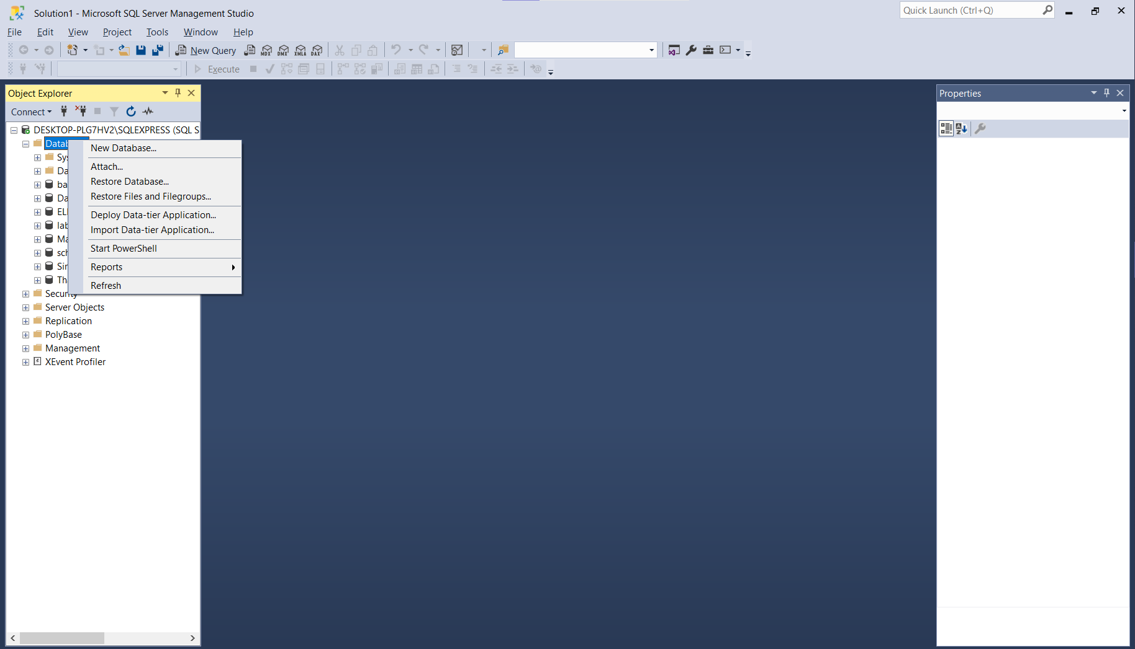

**Bước 2:** Chọn Next

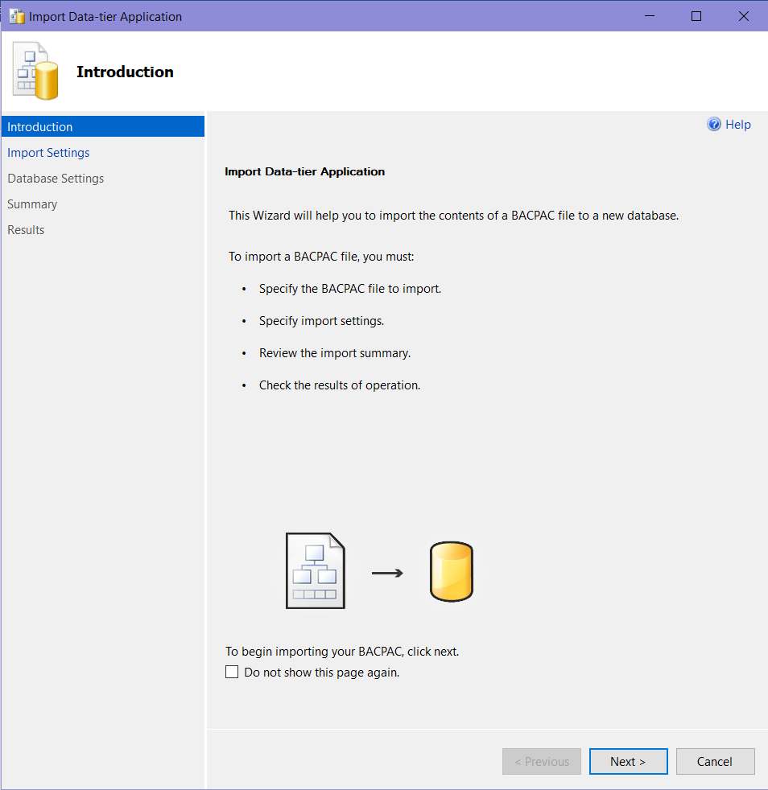

**Bước 3:** Chọn Browse…, Chọn file ManagerWater.ipynb.

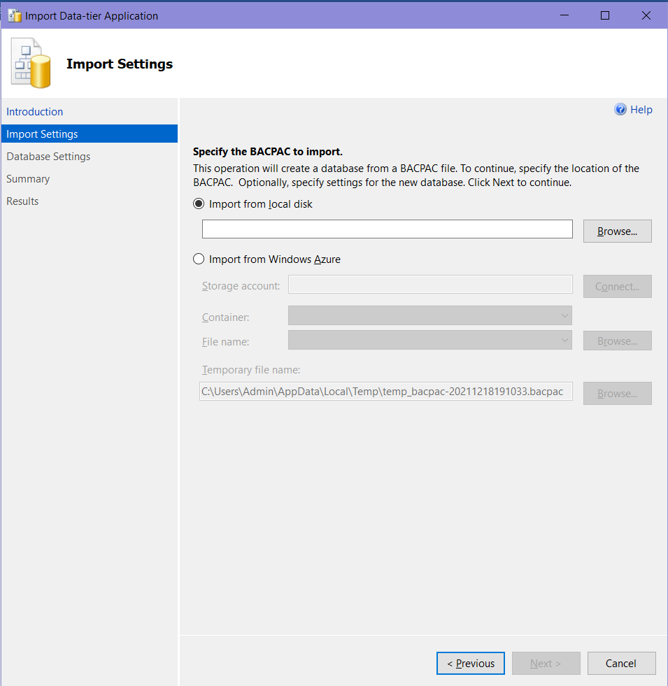

**Bước 4:** Chọn Next.

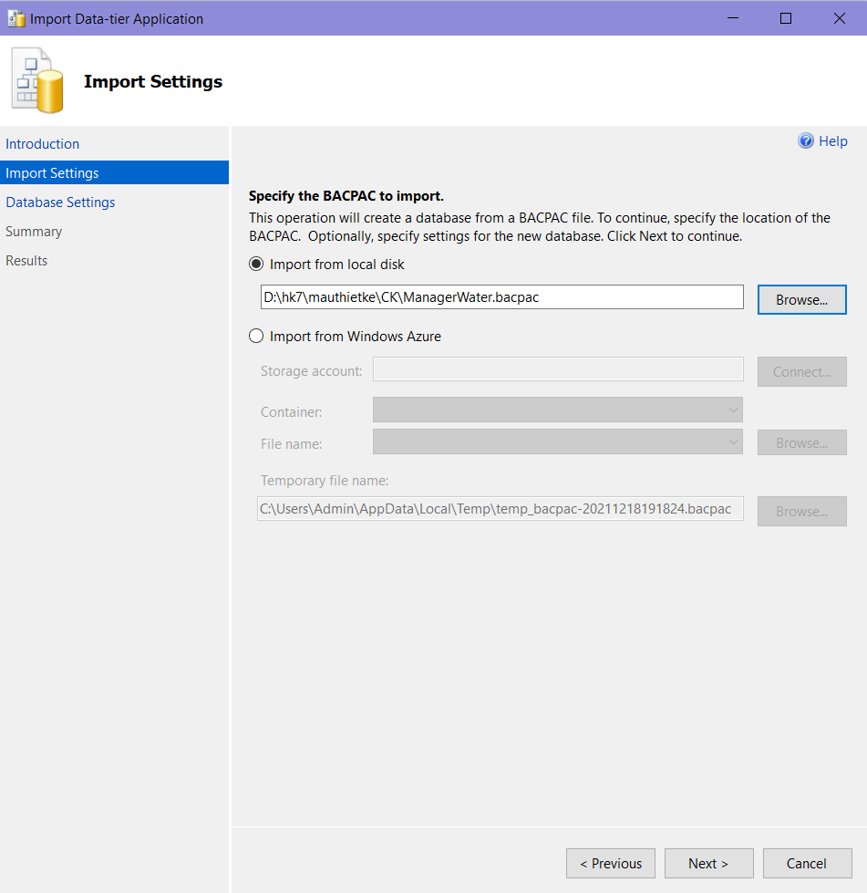

**Bước 5:** Đặt tên là ManagerWater và nhấn Next.

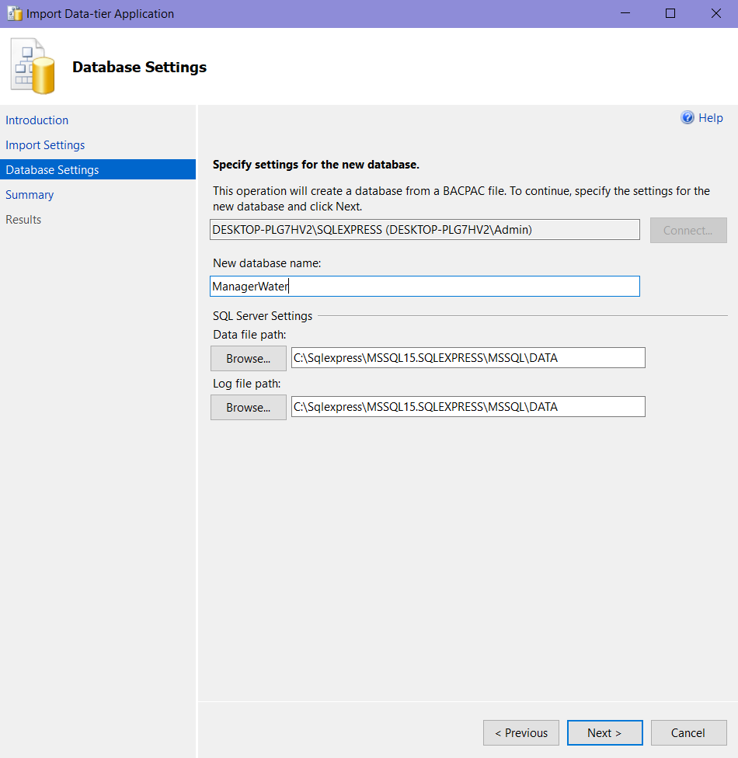

**Bước 6:** chọn Finish.

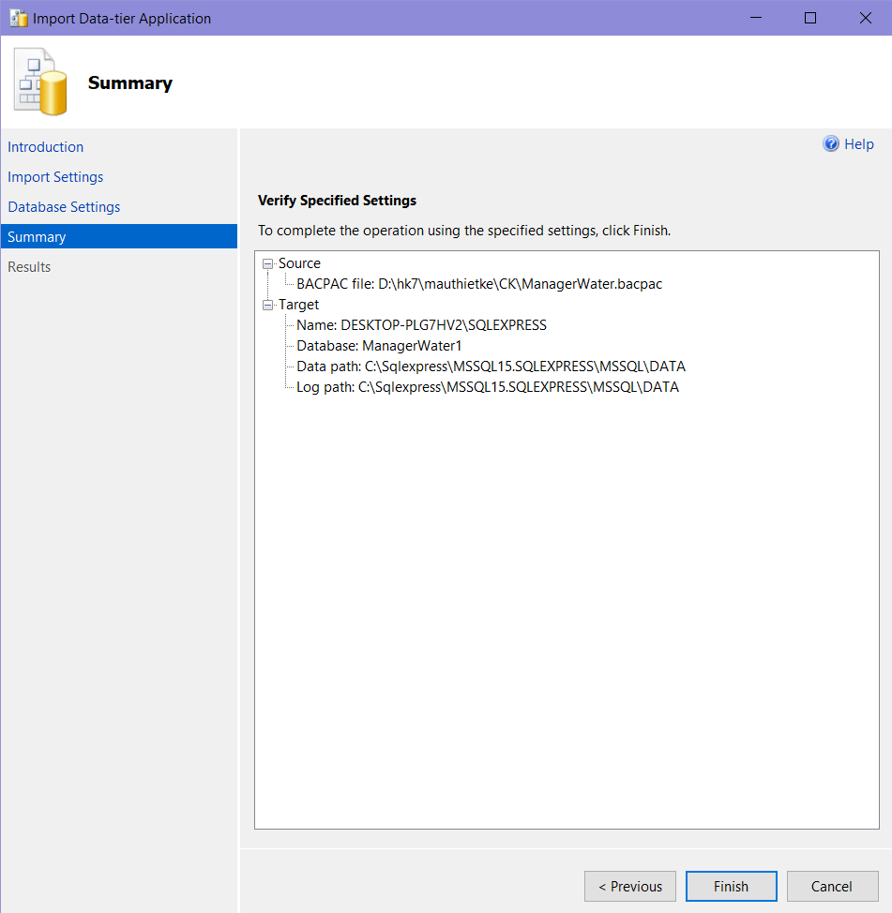

**Kết nối Visual code với Sql server trong code.**

**Bước 1:** Chọn Server Explorer. Sau đó nhấn chuột phải vào Data Connections. Chọn Add Connection….

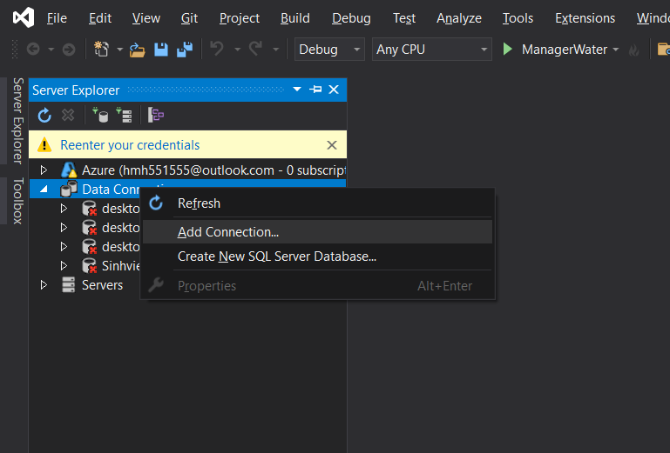

**Bước 2:** Nhập Server Name. Và chọn databse ManagerWater.

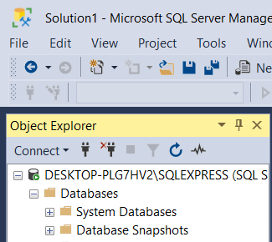

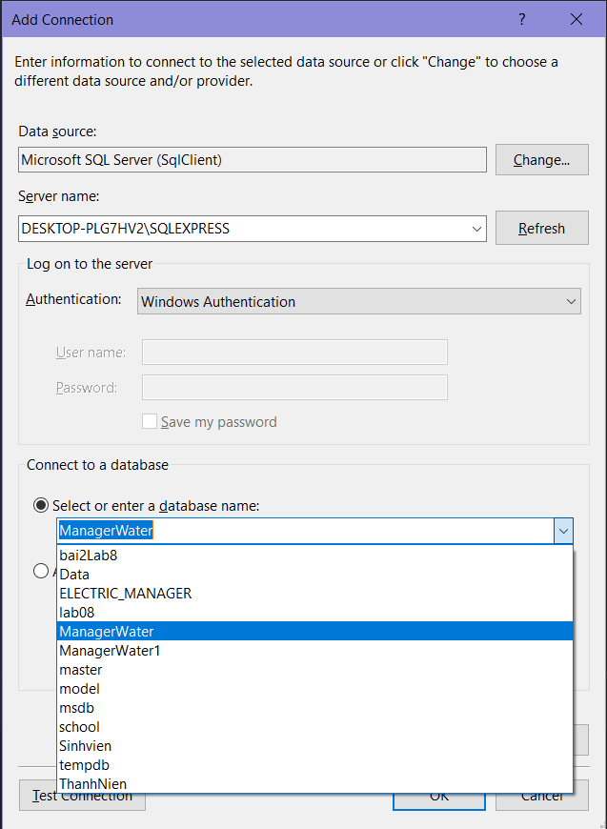

**Bước 3:** Chọn Data vừa mới import và sao chép Connection String.

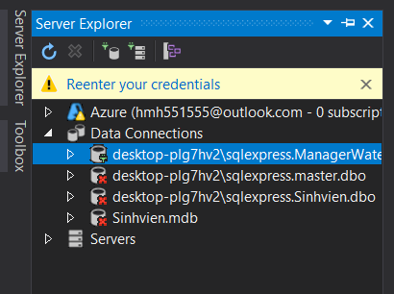

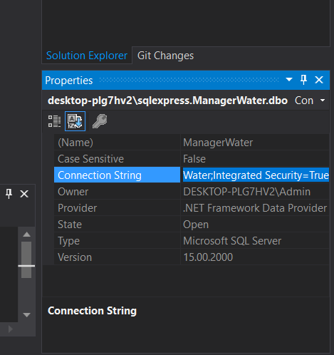

**Bước 4:** Dán Connection String vừa sao chép vào biến ConnectionString trong class SqlConnect.cs.

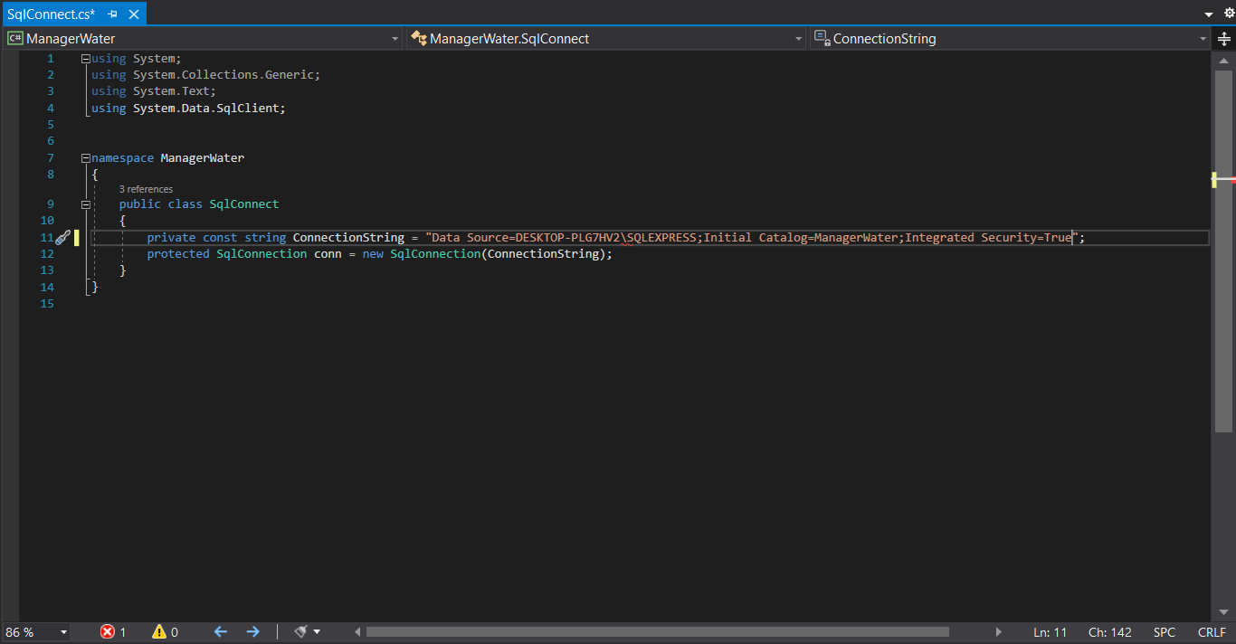

**Bước 5:** Vì dấu \ sẽ bị lỗi cú pháp nên. Sẽ khắc phục bằng cách nối chuỗi **+@"\"+**.

